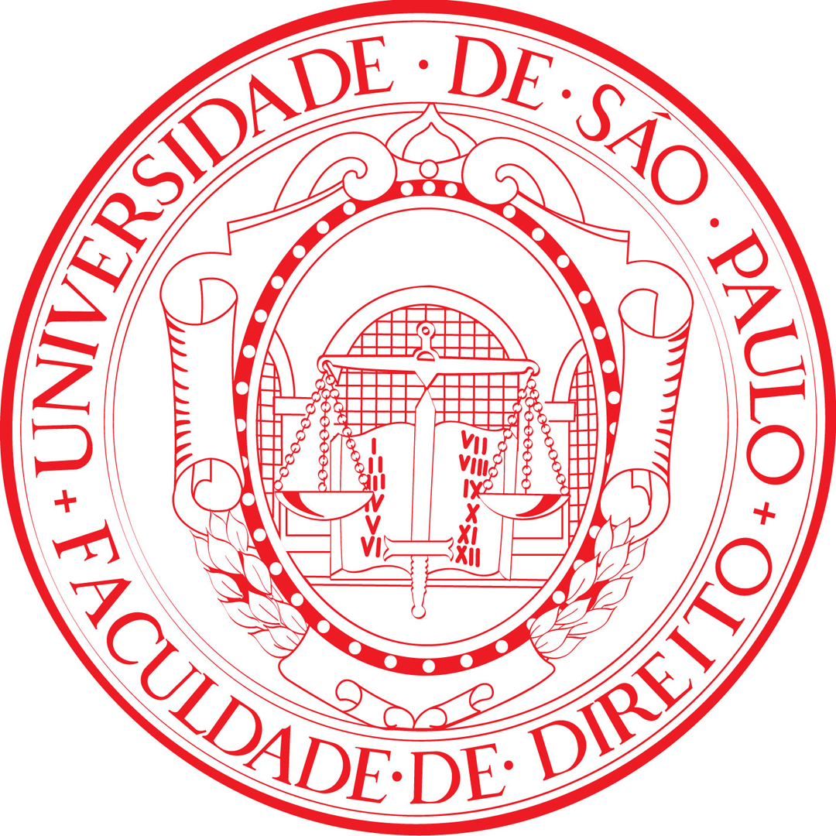
UNIVERSIDADE DE SÃO PAULO
FACULDADE DE DIREITO
DEPARTAMENTO DE DIREITO CIVIL
Disciplina: DCV5940-2 - Direito de Família: Diálogos
Créditos-Aula: 8
Tipo: Semestral
Docentes: Prof. Titular Giselda Hironaka e Prof. Associado José Fernando Simão

Seminários

 | MARÇO
DIA | 29
SEMINÁRIO | - Juliana Maggi Lima: Conceito jurídico e sociológico de Família  - Diogo G. P. de F. Ferraz: Afeto como valor jurídico
 | ABRIL
DIA | 05
SEMINÁRIO | - Victor Patutti Godoy: Questão de gênero e seus reflexos familiares  - Monica R. D. de Carvalho: Fim do instituto da separação?
DIA | 19
SEMINÁRIO | - Rodrigo de A. F. Caldeira: Aspectos penais da Lei Maria da Penha  - Ana Paula de Almeida: Aspectos controvertidos da comunhão parcial de bens
DIA | 26
SEMINÁRIO | - Bruno M. Ribeiro: Redução/extinção da legítima e impacto na família como estrutura.  - Guilherme R. Martins (a confirmar): Aspectos processuais de alimentos
 | MAIO
DIA | 03
SEMINÁRIO | - Maria Olívia F. Silveira: Convenção de Haia e sequestro de crianças  - Edwirges E. Rodrigues: Alienação parental e seus desafios
DIA | 10
SEMINÁRIO | - Marília E. de S. Caldeira: Partilha de quotas sociais no divórcio  - Maurício A. von Bruck Lacerda: Silêncio e sua repercussão no pacto antenupcial.
DIA | 17
SEMINÁRIO | - Maria Beatriz de M. Toledo: Invalidades do casamento.  - Sandro de Oliveira: Questões de Direito de Família relacionadas ao Direito Internacional Privado.
DIA | 24
SEMINÁRIO | - Thais F. Bizarria: Família na literatura.  - Guilherme V. Negrão: Reconhecimento extrajudicial da parentalidade socioafetiva
DIA | 31
SEMINÁRIO | - Thalles R. Alciati Valim: Doação entre cônjuges e entre ascendentes e descendentes.  - Érica C. de Nicodemos: Questões controvertidas da outorga conjugal
 | JUNHO
DIA | 07
SEMINÁRIO | - Isadora V. Ribeiro: Alimentos compensatórios e viabilidade no direito brasileiro.  - Fábio H. Evangelista: Aspectos controvertidos da separação de bens.
DIA | 14
SEMINÁRIO | - José L. S. de Moraes: União de pessoas do mesmo sexo no direito internacional.

